

ÉPICAS E HISTORIAS DE USUARIO
INSTITUTO PROFESIONAL DUOC UC - SEDE MELIPILLA
ESCUELA DE INFORMÁTICA Y TELECOMUNICACIONES
CARRERA INGENIERÍA EN INFORMÁTICA
Sistema integral de gestión y trazabilidad de esterilización

Cliente | : |  | Hospital San José de Melipilla
Equipo | : |  | Natalia Carolina Sánchez Herrada  Alejandra Ignacia Riquelme Velasquez  Yamilet Monserrat Maureira Hernandez
Fecha | : |  | 08/09/2026

Índice
Índice 2
1. Epicas 3
2. Priorización de épicas 3
3. Definición historias de usuario 4
3.1 Epica 1: Gestión de usuarios, roles y control de acceso 4
3.1.1 Historia de usuario 1 4
3.1.2 Historia de usuario 2 4
3.1.3 Historia de usuario 3 4
3.1.4 Historia de usuario 4 5
3.2 Épica 2: Trazabilidad y seguimiento del ciclo de cajas quirúrgicas 5
3.2.1 Historia de usuario 1 5
3.2.2 Historia de usuario 2 5
3.2.3 Historia de usuario 3 5
3.2.4 Historia de usuario 4 6
3.3 Épica 3: Gestión de inventario de insumos y material de armado 6
3.3.1 Historia de usuario 1 6
3.3.2 Historia de usuario 2 6
3.3.3 Historia de usuario 3 6
3.3.3 Historia de usuario 4 7
3.4 Épica 4: Catálogo digital y fichas técnicas visuales de cajas 7
3.4.1 Historia de usuario 1 7
3.4.2 Historia de usuario 2 7
3.4.3 Historia de usuario 3 7
3.5 Épica 5: Gestión de custodia, entregas y firmas de responsabilidad 8
3.5.1 Historia de usuario 1 8
3.5.2 Historia de usuario 2 8
3.6 Épica 6: Reportes y estadísticas 8
3.6.1 Historia de usuario 1 8
3.6.2 Historia de usuario 2 8
4. Anexos 9
4.1 Historias de usuario 9

1. Epicas
ID | Épica
EP-01 | Gestión de usuarios, roles y control de acceso
EP-02 | Trazabilidad y seguimiento del ciclo de cajas quirúrgicas
EP-03 | Gestión de inventario de insumos y materiales de armado
EP-04 | Catálogo digital y fichas técnicas visuales de cajas
EP-05 | Gestión de custodia, entregas y firmas de responsabilidad
EP-06 | Reportes y estadísticas

2. Priorización de épicas
Para priorizar las épicas del proyecto se utilizó la técnica moscow, la cual permite clasificar los elementos según su nivel de importancia y necesidad dentro de la solución. Para esta priorización se consideró principalmente su aporte al objetivo general del proyecto, su relación con la problemática identificada y su importancia para el funcionamiento del MVP.
- Las épicas clasificadas como Must corresponden a aquellas funcionalidades consideradas indispensables para que la solución pueda cumplir con su propósito principal.
- Las épicas clasificadas como Should corresponden a funcionalidades importantes que aportan valor significativo al sistema, pero que no son indispensables para que el MVP cumpla su función principal.
- Las épicas clasificadas como Could corresponden a una funcionalidad complementaria que aporta valor al sistema, pero cuya implementación puede postergarse en caso de existir restricciones de tiempo o recursos.
- Las épicas clasificadas como Won’t corresponden a funcionalidades que no serán consideradas dentro del alcance actual del MVP. Esto no implica que sean funcionalidades descartadas de forma definitiva, sino que su implementación se deja fuera de la versión actual debido a su menor prioridad, pudiendo ser evaluada en futuras versiones del sistema.

ID | Épica | Priorización
EP-01 | Gestión de usuarios, roles y control de acceso | Must
EP-02 | Trazabilidad y seguimiento del ciclo de cajas quirúrgicas | Must
EP-03 | Gestión de inventario de insumos y material de armado | Must
EP-04 | Catálogo digital y fichas técnicas visuales de cajas | Should
EP-05 | Registro de custodia, entregas y firmas de responsabilidad | Should
EP-06 | Reportes y estadísticas | Could

3. Definición historias de usuario

3.1 Epica 1: Gestión de usuarios, roles y control de acceso

3.1.1 Historia de usuario 1
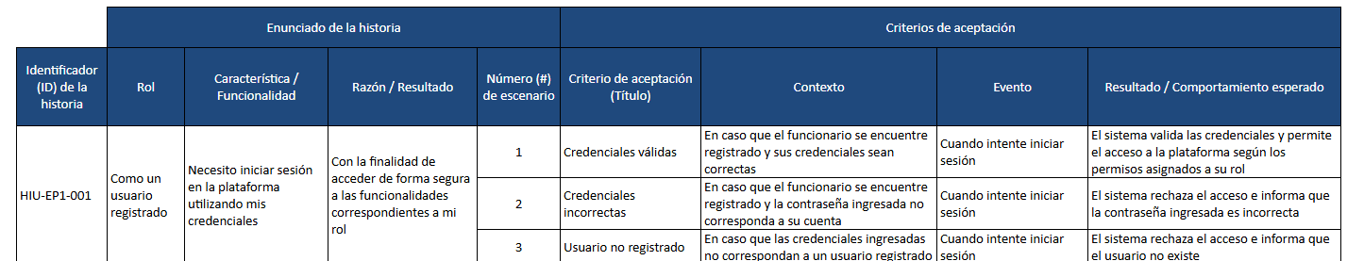

3.1.2 Historia de usuario 2
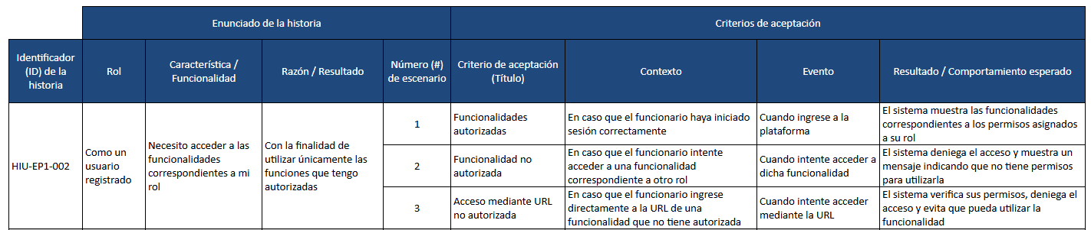

3.1.3 Historia de usuario 3
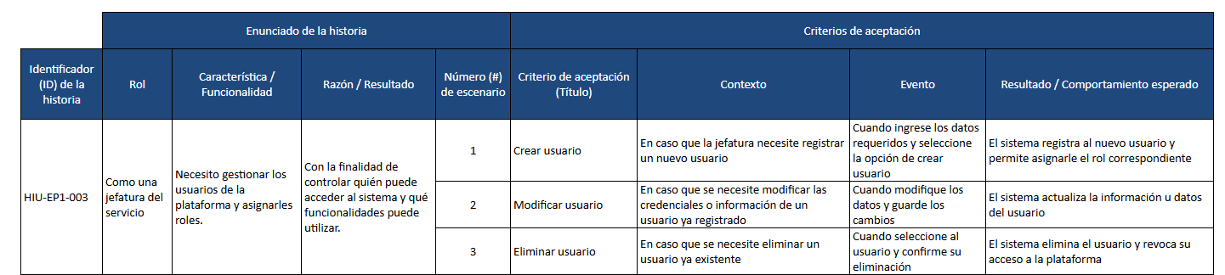

3.1.4 Historia de usuario 4
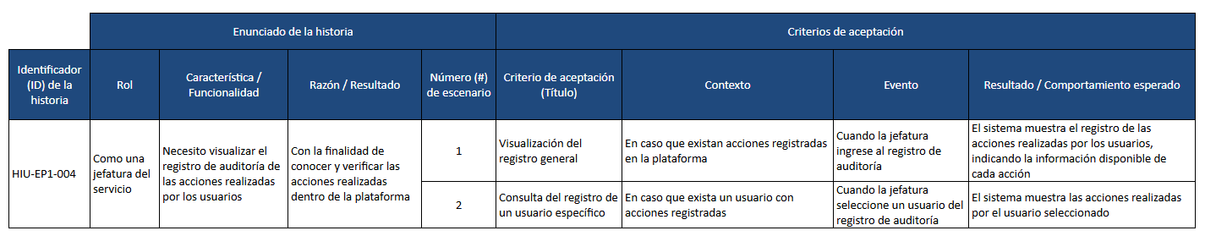

3.2 Épica 2: Trazabilidad y seguimiento del ciclo de cajas quirúrgicas

3.2.1 Historia de usuario 1
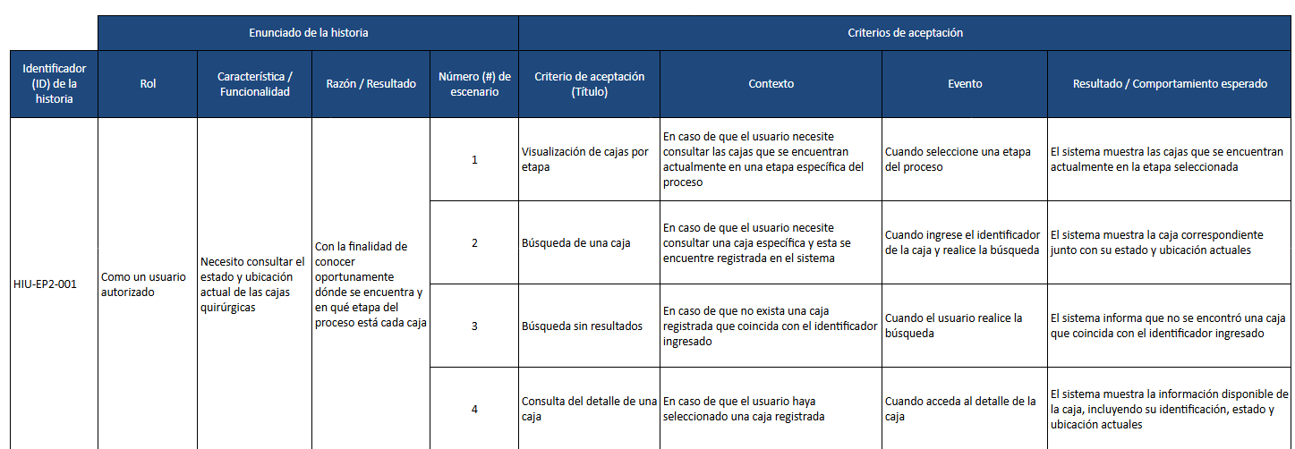

3.2.2 Historia de usuario 2
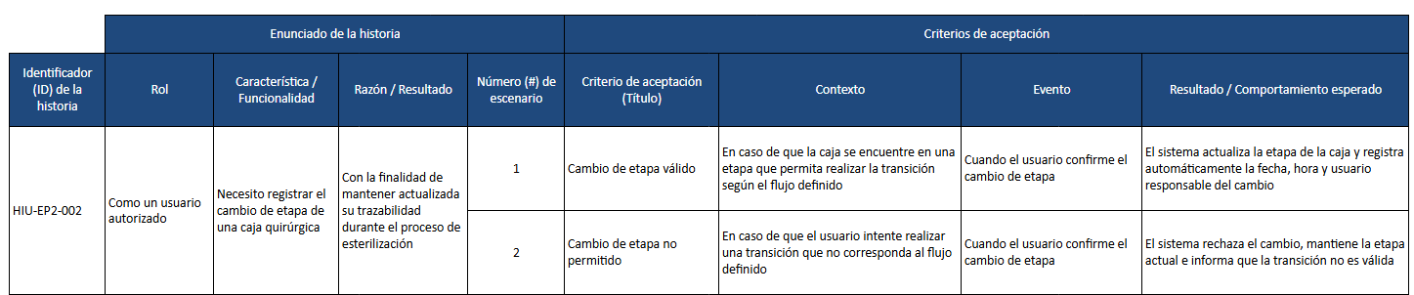

3.2.3 Historia de usuario 3
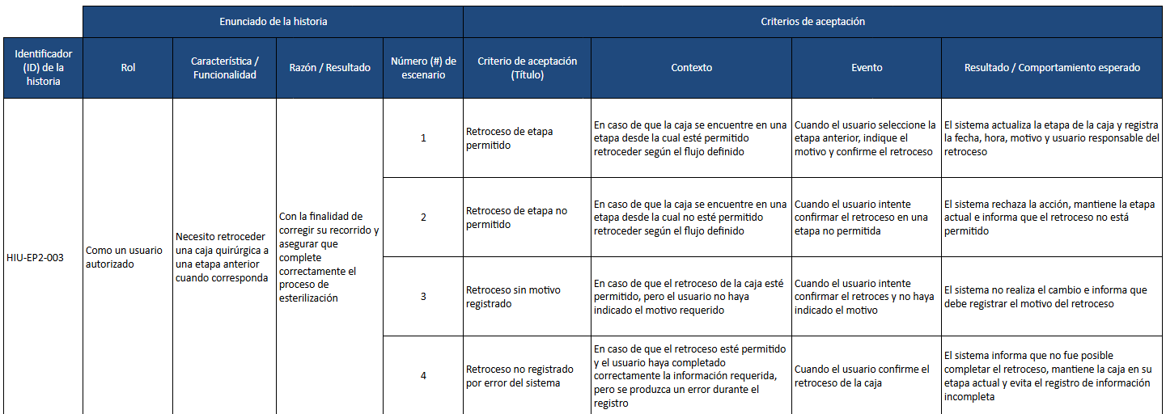

3.2.4 Historia de usuario 4
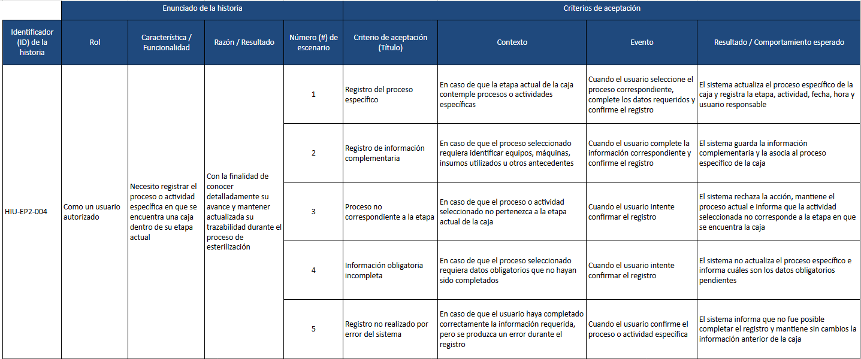

3.3 Épica 3: Gestión de inventario de insumos y material de armado

3.3.1 Historia de usuario 1
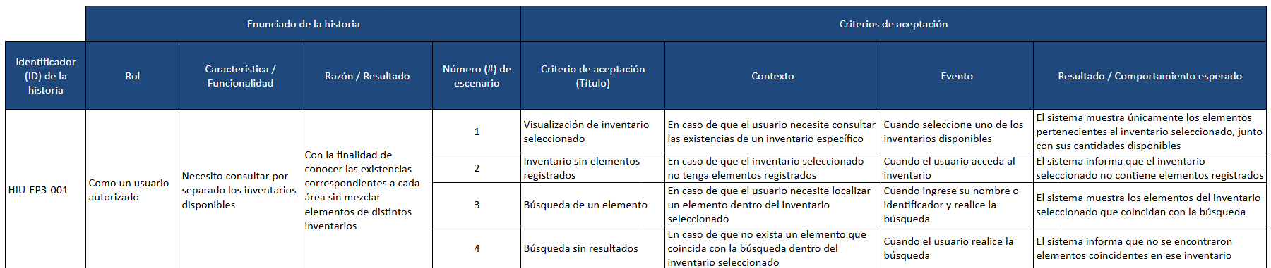

3.3.2 Historia de usuario 2
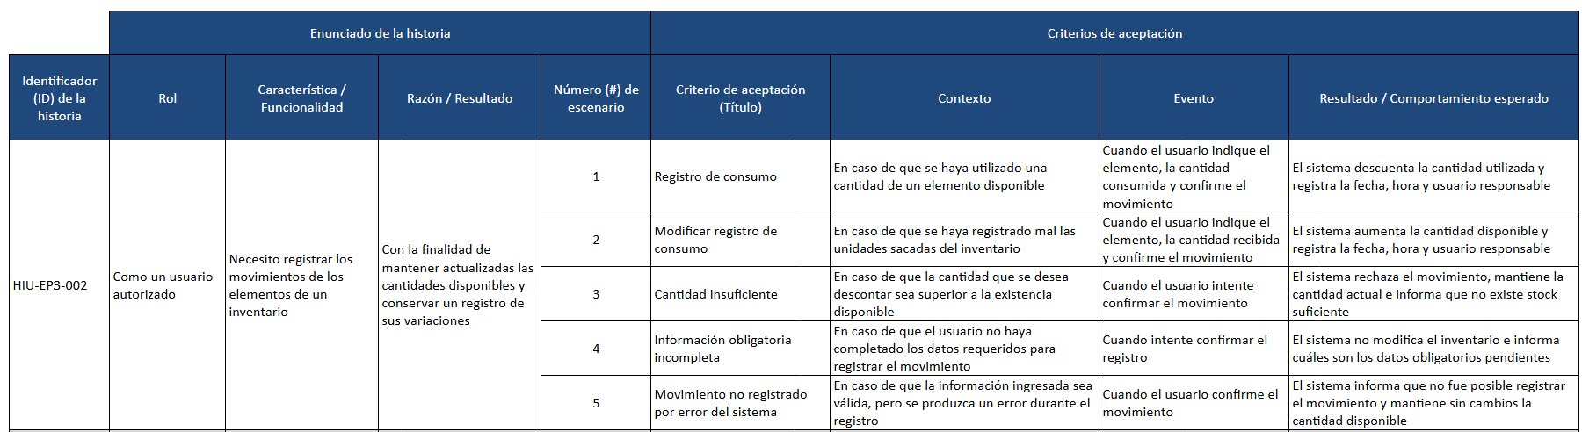

3.3.3 Historia de usuario 3
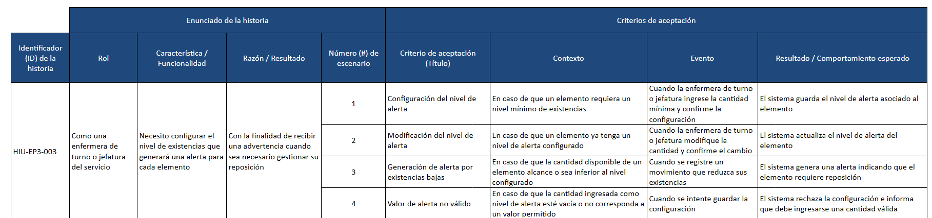

3.3.3 Historia de usuario 4
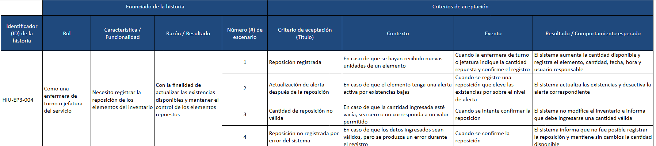

3.4 Épica 4: Catálogo digital y fichas técnicas visuales de cajas

3.4.1 Historia de usuario 1
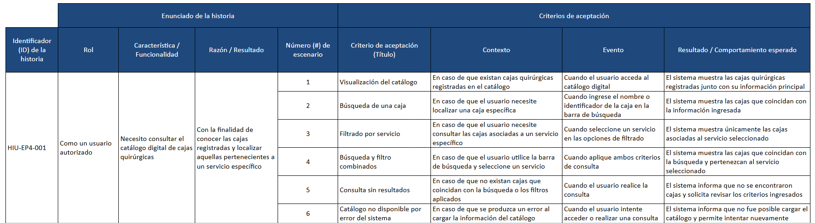

3.4.2 Historia de usuario 2
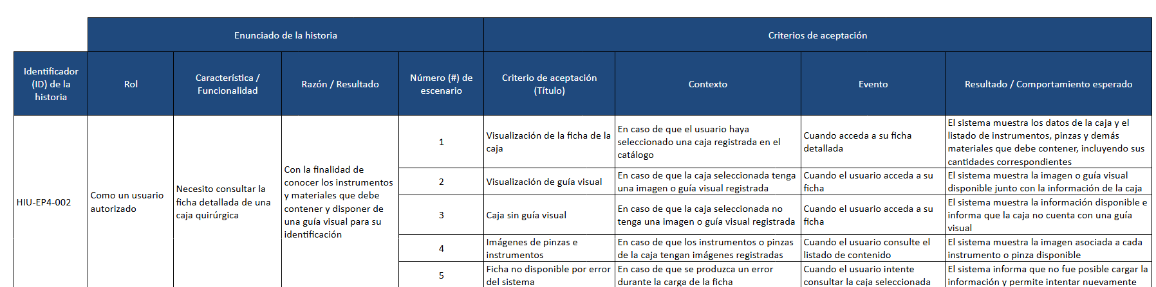

3.4.3 Historia de usuario 3
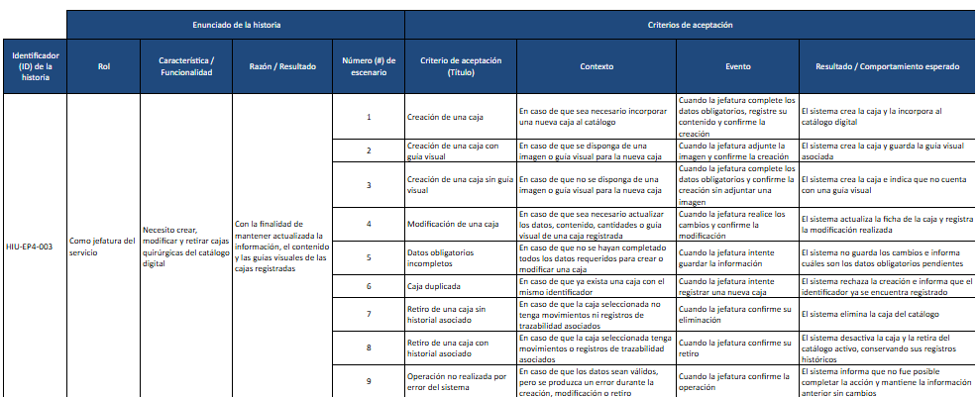

3.5 Épica 5: Gestión de custodia, entregas y firmas de responsabilidad

3.5.1 Historia de usuario 1
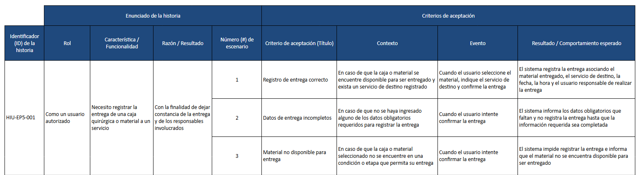

3.5.2 Historia de usuario 2
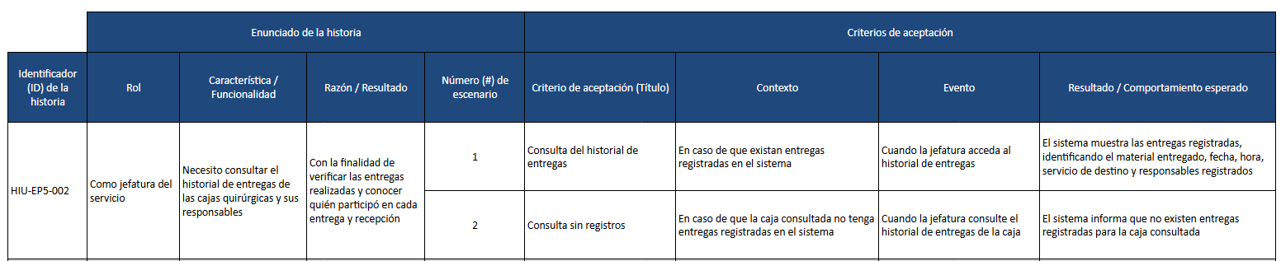

3.6 Épica 6: Reportes y estadísticas

3.6.1 Historia de usuario 1
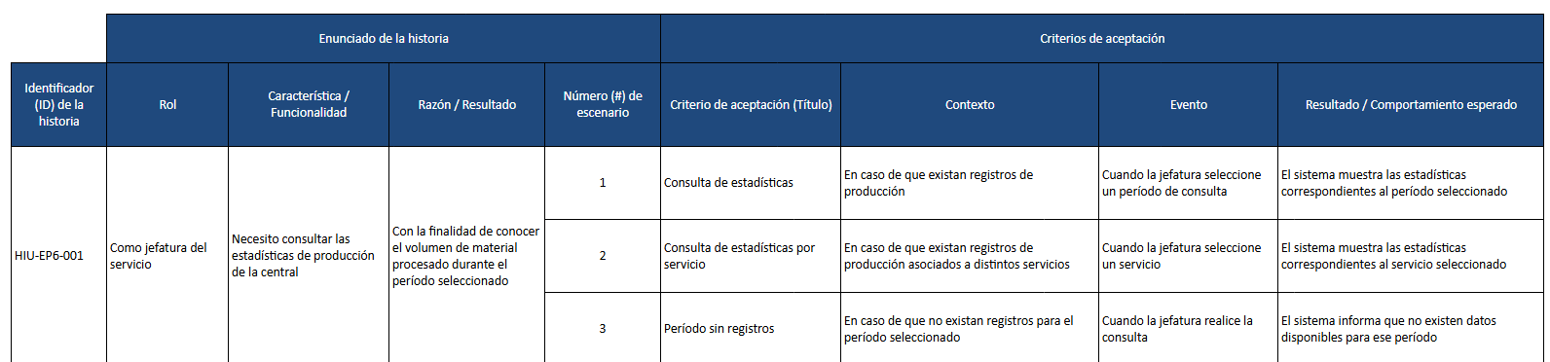

3.6.2 Historia de usuario 2
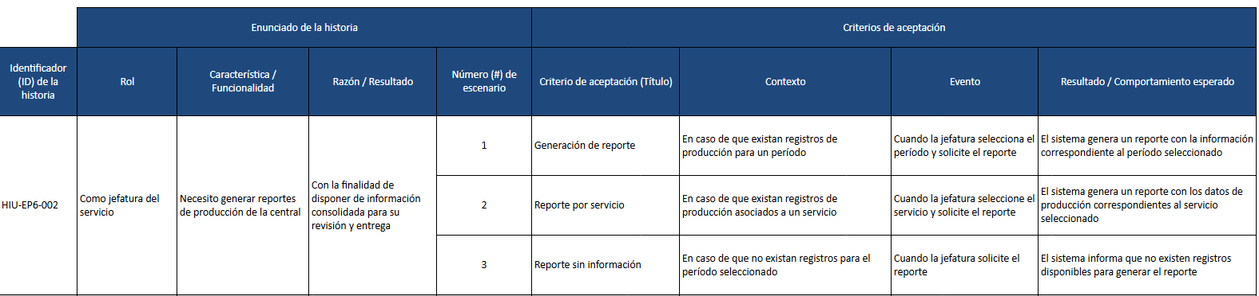

4. Anexos

4.1 Historias de usuario
Las historias mostradas en las capturas se pueden observan en este enlace o en la documentación nombrada como “3.2 Historias Usuario con instructivo.xlsx”
3.2 Historias Usuario con instructivo.xlsx

